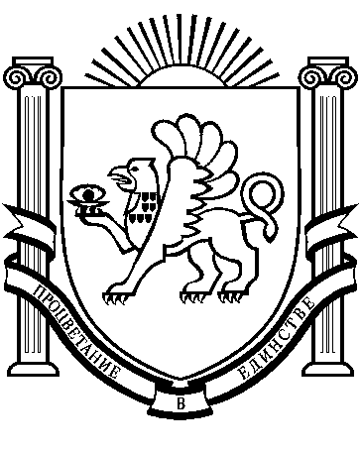

Администрация Раздольненского сельского поселения
Раздольненского района Республики Крым

ПОСТАНОВЛЕНИЕ
№ 224

01 июля 2022 года
пгт.Раздольное

О продаже земельного участка
по адресу: Республика Крым,
Раздольненский район,
пгт.Раздольное, ул. Ленина,46а.

В соответствии с Федеральным законом от 06.10.2003 года № 131-ФЗ «Об общих принципах организации местного самоуправления в Российской Федерации», пп.6 п.2 ст.39.3, ст.39.20 Земельного кодекса Российской Федерации, Гражданским кодексом Российской Федерации, Законом Республики Крым от 21.08.2014 № 54–ЗРК «Об основах местного самоуправления в Республике Крым», Законом Республики Крым от 31.07.2014 года № 38-ЗРК «Об особенностях регулирования имущественных и земельных отношений на территории Республики Крым», Закона Республики Крым от 15.01.2015 года № 66-ЗРК «О предоставлении земельных участков, находящихся в государственной или муниципальной собственности, и некоторых вопросах земельных отношений», ст.41 Устава муниципального образования Раздольненское сельское поселение Раздольненского района Республики Крым, административным регламентом предоставления муниципальной услуги «Предоставление в собственность, аренду, постоянное (бессрочное) пользование, безвозмездное пользование земельных участков, находящихся в муниципальной собственности, без проведения торгов» от 23.11.2020г. №496, Порядком определения размера платы за установление сервитута, в том числе публичного, платы за проведение перераспределения земельных участков, размера цены продажи земельных участков, находящихся в собственности Раздольненского сельского поселения от.19.10.2020г. №443,

ПОСТАНОВЛЯЮ:

1. Продать в собственность Смирновой Наталье Сергеевне земельный участок из земель населенных пунктов, с кадастровым номером 90:10:0101103:37, находящийся по адресу: пгт.Раздольное ул. Ленина,46а, разрешенное использование - магазины, в границах, указанных в кадастровом паспорте участка, общей площадью 80 кв.м.
2. Администрации Раздольненского сельского поселения подготовить договор купли-продажи.

3.Настоящее постановление вступает в силу с момента его принятия.
4.Настоящее постановление обнародовать на официальном сайте Администрации в сети Интернет (http://Razdolnoe.su).и информационном стенде Раздольненского сельского совета расположенном по адресу: пгт.Раздольное, ул. Ленина, д.14.
5. Контроль за выполнением настоящего постановления оставляю за собой.

Председатель Раздольненского
сельского совета - глава администрации
Раздольненского сельского поселения А.В.Азарянц

